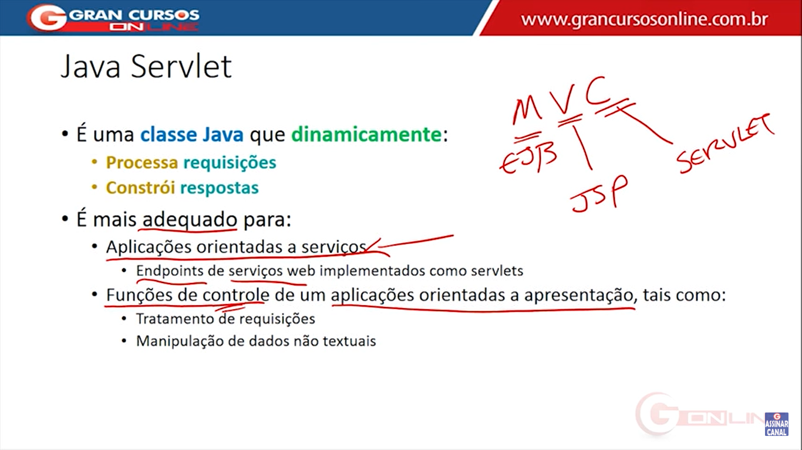

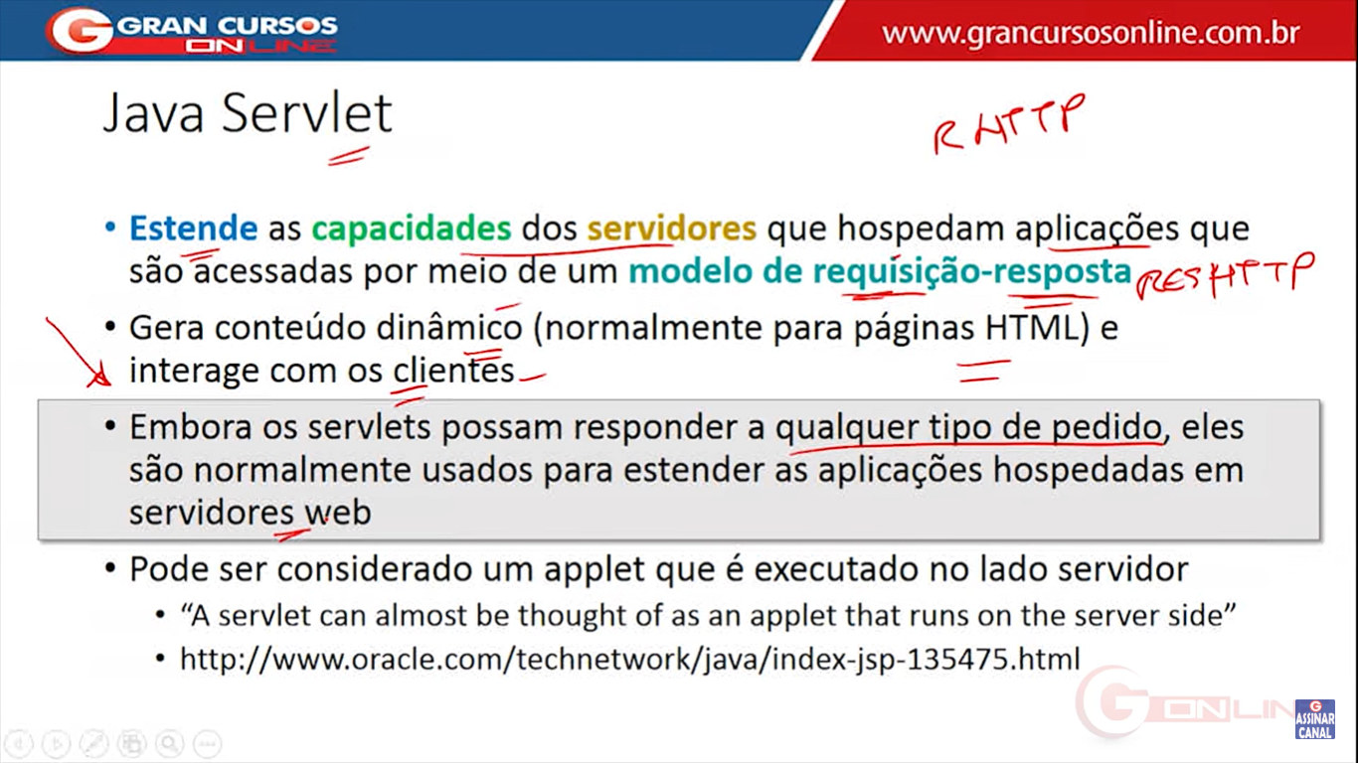

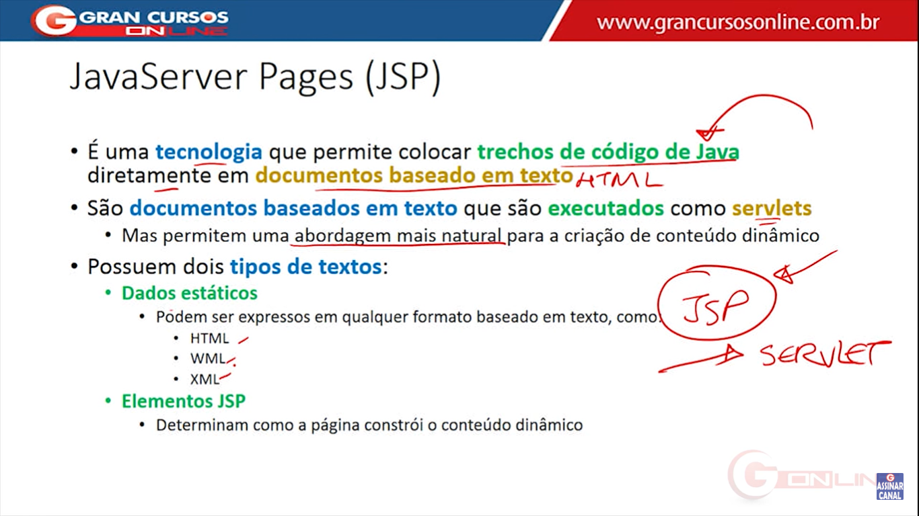

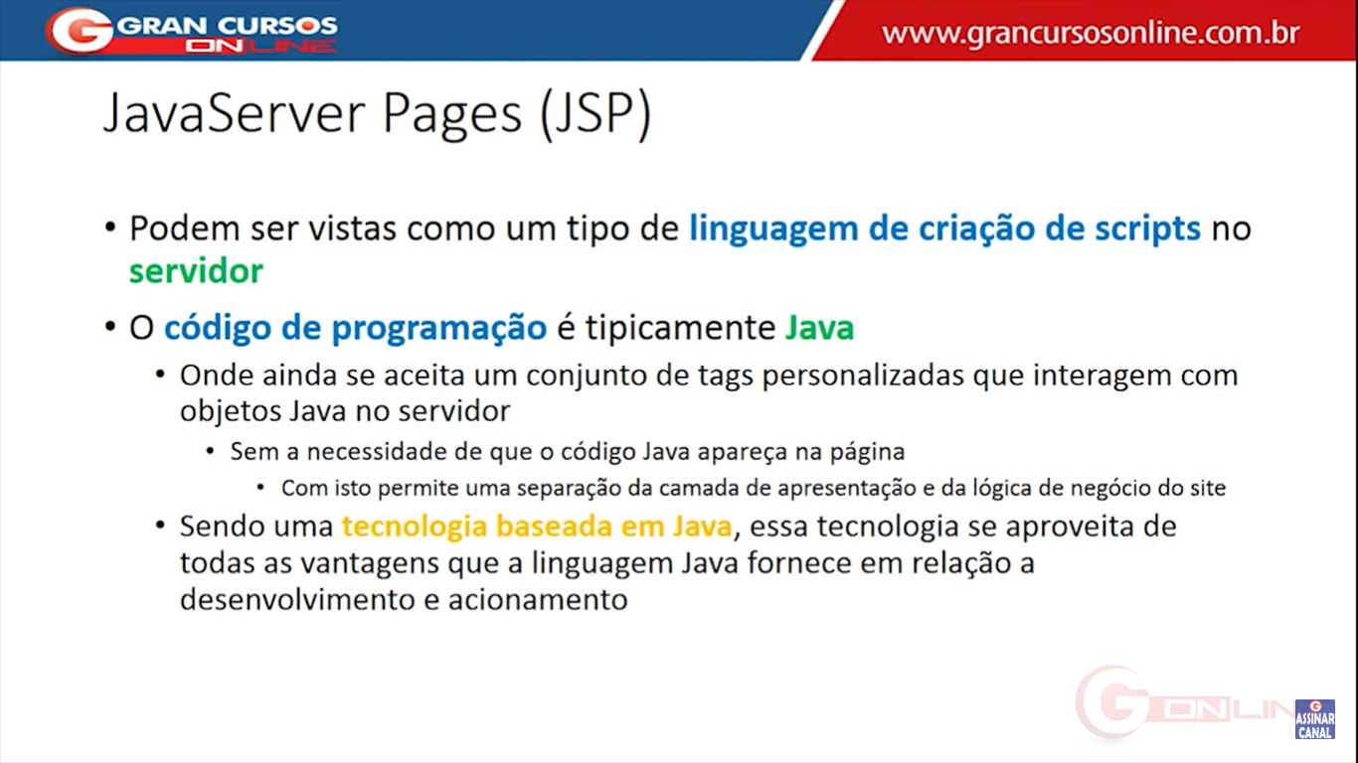

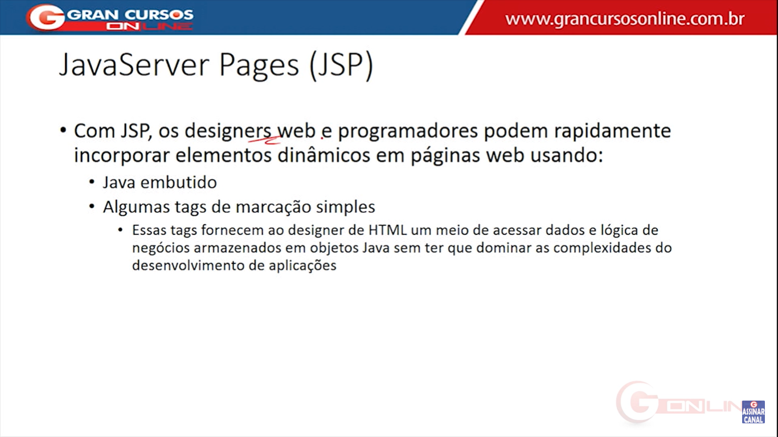

**Beans de Sessão Stateful**

Os beans de sessão do tipo stateful são responsáveis por conter operações que necessitam durar mais do que uma chamada, ou seja, que após a execução do componente o estado dos objetos modificados seja mantido. Em outras palavras, como é chamado no EJB, um bean de sessão com estado.

A exemplo dos beans de sessão sem estado, o container EJB também controla as instâncias do bean com estado, porém com algumas diferenças. A primeira é que uma vez criada uma instância para um usuário, ela não é em nenhum momento utilizada por outras requisições de usuários diferentes, pelo simples motivo que o estado do componente é mantido, e se outro usuário tivesse acesso às mesmas instâncias, logo teria acesso também aos dados contidos nelas.

**Interface *Servlet:***

1. Inicializado: init()
2. Pronto: service()
3. Terminado: destroy()

Depois que o *servlet*foi inicializado, cada requisição realizada pelo cliente é executada em um método *service()*.